Brioche sans pétrissage
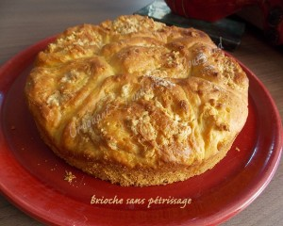 Pour 6 Croquants-Gourmands
- 250 g de farine T 55
- 50 g de sucre
- 1 càc (3,5g) de levure sèche de boulanger
- 125 g de yaourt
- 60 g de beurre
- 2 œufs
1 cercle beurré ou 1 moule de 22 cm de diamètre ou 1 moule à cake de 22 x 11 cm
Préchauffage du four à 150°C
Mélanger dans un saladier la farine avec le sucre et la levure.
Faire un puits et y déposer le yaourt, le beurre fondu et les 2 œufs.
Mélanger à la cuillère jusqu'à ce que tous les éléments soient bien amalgamés.
Couvrir d'un film étirable et déposer le saladier au réfrigérateur pendant 12 à 14 heures.
Lorsque la pâte a posé, elle s'est raffermie, mais j'avoue qu'à 9 heures du matin, il faisait déjà très chaud dans ma cuisine et qu'il a fallu que je farine à plusieurs reprises le plan de travail.
Étaler la pâte au rouleau sur 1 cm d'épaisseur.
Plier en 4 et étaler de nouveau. Exécuter cette opération 3 fois en tout.
Étaler la pâte une dernière fois pour la mettre en forme.
Je l'ai tartinée de chocolat blanc croustillant de mon partenaire.
Rouler la pâte en un boudin et le découper en grosses tranches. Déposer les portions dans le cercle, couvrir et laisser reposer jusqu'à ce que la brioche soit bien gonflée.
Enfourner pour 35 minutes.
Attendre quelques instants avant de décercler délicatement et de laisser refroidir sur grille.

